**МИНИСТЕРСТВО ПО РАЗВИТИЮ ИНФОРМАЦИОННЫХ ТЕХНОЛОГИЙ И КОММУНИКАЦИЙ**

**РЕСПУБЛИКИ УЗБЕКИСТАН**

**ТАШКЕНТСКИЙ УНИВЕРСИТЕТ ИНФОРМАЦИОННЫХ ТЕХНОЛОГИЙ ИМЕНИ МУХАММАДА АЛЬ-ХОРАЗМИЙ**

**ОТЧЕТ**

**ПО ПРАКТИКЕ НА ПРЕДПРИЯТИИ**

**ИП ООО «AZIA KRAFT».**

Выполнил:

Студент 3 курса

Группы 322-18

Швец Станислав Фёдорович

Ташкент 2021

**Содержание.**

1. **Введение и знакомство с предприятием.**
2. **Техника безопасности.**
3. **Информационная безопасность. BitLocker.**
4. **Сетевая организация предприятия.**
5. **Работа с Access.**
6. **Установка сети.**
7. **Работа c Excel.**
8. **Работа c Rasdmin.**
9. **Заключение.**
10. **Список использованной литературы.**

**Введение и знакомство с предприятием.**

Я, Швец Станислав Фёдорович, практиковался на предприятии, под названием ООО “AZAI KRAFT SURUM”, в период с 28.01.2021 до 17.02.2021. Моим руководителем там был Бекназаров Алишер. Также со мной практиковался одногрупник – Холмирзаев Джавохирбек.

ООО “AZAI KRAFT SURUM” – это иностранное предприятие в форме  
общества с ограниченной ответственностью. Головной офис расположен по адресу: г. Ташкент, 700017, Юнусабадский р-н, пр. Амира Темура, 99А. Я же проходил практику на территории жд. станции Сурум. Это в промзоне, что в Ташобласти. Дальше ТМЗ. Там находится участок с административным зданием (с офисом, где я практиковался), складами, погрузочно-разгрузочными установками, устройствами для работ с цементом (силосы), и помещения, которые другие фирмы арендуют у AZIA KRAFT, вроде складов и оборудования. Вот что написано об этом предприятии у них на сайте, цитата:

ИП ООО «AZIA KRAFT»

* **Мешочная крафт бумага**
* **Бумажные крафт мешки и пакеты**
* **Берёзовая фанера**
* **Каменный уголь**
* **Цемент**

ИП ООО «AZIA KRAFT» в Ташкенте приглашает к сотрудничеству производителей сыпучих товаров, бумажной упаковки, мешков и предлагает первоклассный сервис по поставке в Ташкент и по всему Узбекистану продукции лесоперерабатывающей отрасли, каменного угля и цемента:

· мешки из КРАФТ-бумаги для упаковки цемента, сухих строительных смесей, продукции химической промышленности, древесного угля и др.;

· высококачественная КРАФТ-бумага (бурая) от ведущего мирового производителя в различных ценовых сегментах, в любых возможных форматах.

Мы поможем Вам создать упаковку для Вашего продукта, с учетом конкретных особенностей и требований ваших потребителей.

ИП ООО "Azia Kraft" занимается поставкой цемента и каменного угля, мешочной крафт бумаги. Мы сотрудничаем с компаниями, заслужившими признание на своем рынке, такими как ТОО "Sas-Tobe Technologies", ТОО "Standard Cement", АО "Central Asia Cement", ТОО "Каражыра ЛТД".

***Мы доверяем и Нам доверяют!***

Экологичность предлагаемой продукции.

Бумажные мешки- экологически чистая упаковка!

Торговые предприятия, отвечающие за качество продуктов и нацеленные на повышение доверия покупателей, постепенно переходят на упаковку из крафт-бумаги. Этот прочный гибкий материал, изготовленный из длинноволокнистой целлюлозы, получаемой при варке измельченной древесины (щепы), выгодно отличается от устаревшего полиэтилена по многим свойствам: воздухопроницаемости, устойчивости к перепадам температур, влажности и механическим воздействиям (натяжению, придавливанию, падениям и др.). Однако его главные достоинства – безопасность для окружающей среды и невысокая себестоимость.

Бумажные мешки (Крафт мешки) — экологически чистый, перспективный вид упаковки, нашедший свое применение во многих отраслях промышленного и пищевого производства, строительной индустрии, сельском хозяйстве, торговле и др. В бумажные мешки фасуют цемент и сухие строительные смеси, древесный уголь, удобрения, полиграфическую продукцию; продукты питания, такие как макаронные изделия, сухое молоко, семена и многое другое…

Конец цитаты.

Как можно догадаться, участок сильно травмоопасный, поэтому был проведён 2-х дневный инструктаж по технике безопасности и ознакомлению с предприятием и участком. Сперва водили по участку и показывали где какие установки и куда лучше не соваться, вроде арочных разгрузочных кранов, 2 из 4-х которые работали в тот самый момент. Проводилось знакомство со сторожами, соседями по офису и прочее. Инструктировали ещё в плане ТБ по работе с электричеством и электрическими приборами, начиная от чайника и кулера для воды в одном из помещений, где мы готовим ссобойки, заканчивая нужными мне компьютерами, принтерами, сканерами, сетевым оборудованием и прочее. Также был проведён инструктаж по технике информационной безопасности, где объяснялись принципы работы с информационными носителями на этом предприятии, режимность, работу с персоналом по поводу ИБ, и так далее. На этом был особый акцент. Одновременно с этим, мне показывали на каких программах работают в офисе. В основном, это MS Word, MS Exel, MS Access, и, самое главное, пак 1С предприятие. Затронули сетевую архитектуру офисного оборудования, и организацию информационного обмена между устройствами персонала. Моя практика была связана именно с этими аспектами и проводилась как с точки зрения обычного пользователя, так и с точки зрения программного инженера, коим моё направление и является.

**Техника безопасности.**

Вот, например, то, как меня инструктировали:

**Общие требования техники безопасности при работе на персональном компьютере**

1.1. К работе на персональном компьютере допускаются лица, прошедшие обучение безопасным методам труда, вводный инструктаж, первичный инструктаж на рабочем месте.

1.2. При эксплуатации персонального компьютера на работника могут оказывать действие следующие опасные и вредные производственные факторы:

- повышенный уровень электромагнитных излучений;

- повышенный уровень статического электричества;

- пониженная ионизация воздуха;

- статические физические перегрузки;

- перенапряжение зрительных анализаторов.

1.3. Работник обязан:

1.3.1. Выполнять только ту работу, которая определена его должностной инструкцией.

1.3.2. Содержать в чистоте рабочее место.

1.3.3. Соблюдать режим труда и отдыха в зависимости от продолжительности, вида и категории трудовой деятельности.

1.3.3. Соблюдать меры пожарной безопасности.

1.4. Рабочие места с компьютерами должны размещаться таким образом, чтобы расстояние от экрана одного видеомонитора до тыла другого было не менее 2,0 м, а расстояние между боковыми поверхностями видеомониторов - не менее 1,2 м.

1.5. Рабочие места с персональными компьютерами по отношению к световым проемам должны располагаться так, чтобы естественный свет падал сбоку, преимущественно слева.

1.6. Оконные проемы в помещениях, где используются персональные компьютеры, должны быть оборудованы регулируемыми устройствами типа: жалюзи, занавесей, внешних козырьков и др.

1.7. Рабочая мебель для пользователей компьютерной техникой должна отвечать следующим требованиям:

- высота рабочей поверхности стола должна регулироваться в пределах 680 - 800 мм; при отсутствии такой возможности высота рабочей поверхности стола должна составлять 725 мм;

- рабочий стол должен иметь пространство для ног высотой не менее 600 мм, глубиной на уровне колен не менее 450 мм и на уровне вытянутых ног не менее 650 мм;

- рабочий стул (кресло) должен быть подъемно - поворотным и регулируемым по высоте и углам наклона сиденья и спинки, а также - расстоянию спинки от переднего края сиденья;

- рабочее место должно быть оборудовано подставкой для ног, имеющей ширину, не менее 300 мм, глубину не менее 400 мм, регулировку по высоте в пределах до 150 мм и по углу наклона опорной поверхности подставки до 20 градусов; поверхность подставки должна быть рифленой и иметь по переднему краю бортик высотой 10 мм;

- рабочее место с персональным компьютером должно быть оснащено легко перемещаемым пюпитром для документов.

1.8. Для нормализации аэроионного фактора помещений с компьютерами необходимо использовать устройства автоматического регулирования ионного режима воздушной среды (например, аэроионизатор стабилизирующий "Москва-СА1").

**2. требования техники безопасности перед началом работы**

2.1. Подготовить рабочее место.

2.2. Отрегулировать освещение на рабочем месте, убедиться в отсутствие бликов на экране.

2.3. Проверить правильность подключения оборудования к электросети.

2.4. Проверить исправность проводов питания и отсутствие оголенных участков проводов.

2.5. Убедиться в наличии заземления системного блока, монитора и защитного экрана.

2.6. Протереть антистатической салфеткой поверхность экрана монитора и защитного экрана.

2.7. Проверить правильность установки стола, стула, подставки для ног, пюпитра, угла наклона экрана, положение клавиатуры, положение "мыши" на специальном коврике, при необходимости произвести регулировку рабочего стола и кресла, а также расположение элементов компьютера в соответствии с требованиями эргономики и в целях исключения неудобных поз и длительных напряжений тела.

**3. требования техники безопасности во время работы**

3.1. Работнику при работе на ПК запрещается:

- прикасаться к задней панели системного блока (процессора) при включенном питании;

- переключать разъемы интерфейсных кабелей периферийных устройств при включенном питании;

- допускать попадание влаги на поверхность системного блока (процессора), монитора, рабочую поверхность клавиатуры, дисководов, принтеров и других устройств;

- производить самостоятельное вскрытие и ремонт оборудования;

- работать на компьютере при снятых кожухах/корпусах;

- отключать оборудование от электросети и выдергивать электровилку, держась за шнур.

3.2. Продолжительность непрерывной работы с компьютером без регламентированного перерыва не должна превышать 2-х часов.

3.3. Во время регламентированных перерывов с целью снижения нервно - эмоционального напряжения, утомления зрительного анализатора, устранения влияния гиподинамии и гипокинезии, предотвращения развития познотонического утомления выполнять комплексы упражнений.

**4. требования техники безопасности в аварийных ситуациях**

4.1. Во всех случаях обрыва проводов питания, неисправности заземления и других повреждений, появления гари, немедленно отключить питание и сообщить об аварийной ситуации руководителю.

4.2. Не приступать к работе до устранения неисправностей.

4.3. При получении травм или внезапном заболевании немедленно известить своего руководителя, организовать первую доврачебную помощь или вызвать скорую медицинскую помощь.

**5. требования техники безопасности по окончании работы**

5.1. Отключить питание компьютера.

5.2. Привести в порядок рабочее место.

5.3. Выполнить упражнения для глаз и пальцев рук на расслабление.

**Информационная безопасность. BitLocker.**

В целях ИБ я работал с BitLocker Anywhere 8.0. BitLocker (точное название BitLocker Drive Encryption) — это технология шифрования содержимого дисков компьютера, разработанная компанией Microsoft. Она впервые появилась в Windows Vista.

С помощью BitLocker можно было шифровать тома жестких дисков, но позже, уже в Windows 7 появилась похожая технология BitLocker To Go, которая предназначена для шифрования съемных дисков и флешек.

BitLocker является стандартным компонентом Windows Professional и серверных версий Windows, а значит в большинстве случаев корпоративного использования он уже доступен.

Эта технология основывается на полном шифровании тома, выполняемом с использованием алгоритма AES (Advanced Encryption Standard). Ключи шифрования должны храниться безопасно и для этого в BitLocker есть несколько механизмов.

Преимущества блокировщика:

* Шифрование портативных устройств;
* Защита устройств несколькими механизмами;
* Высокий уровень допуска;
* Легкая и быстрая работа с программой;

Самый простой, но одновременно и самый небезопасный метод — это пароль. Ключ получается из пароля каждый раз одинаковым образом, и соответственно, если кто-то узнает ваш пароль, то и ключ шифрования станет известен.

Чтобы не хранить ключ в открытом виде, его можно шифровать либо в TPM (Trusted Platform Module), либо на криптографическом токене или смарт-карте, поддерживающей алгоритм RSA 2048.

Как мы включали защиту BitLocker:

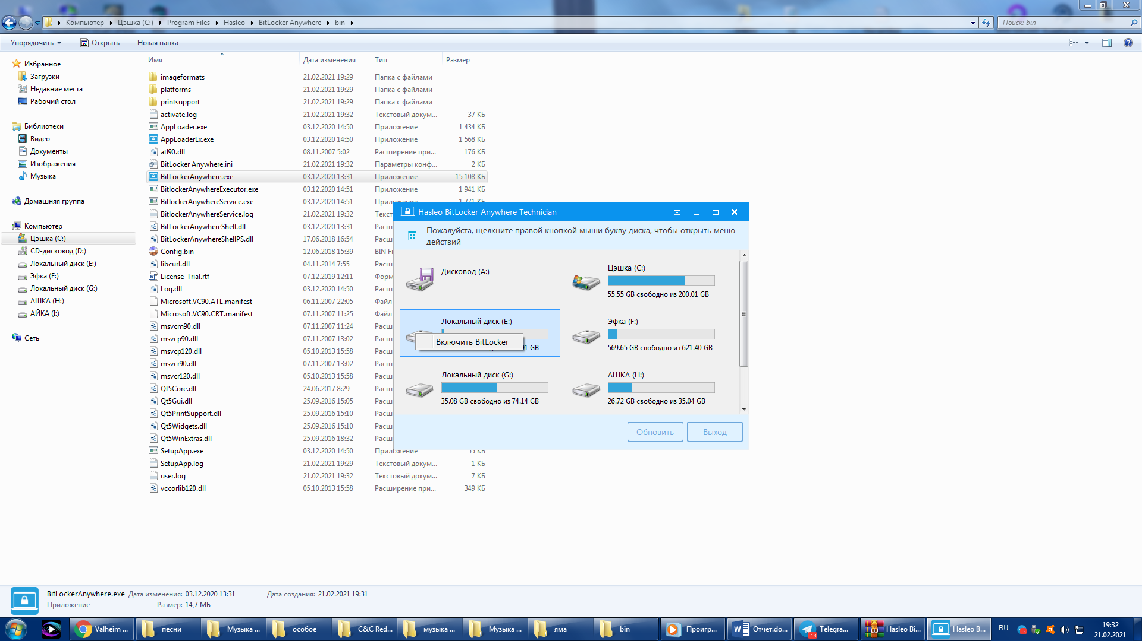

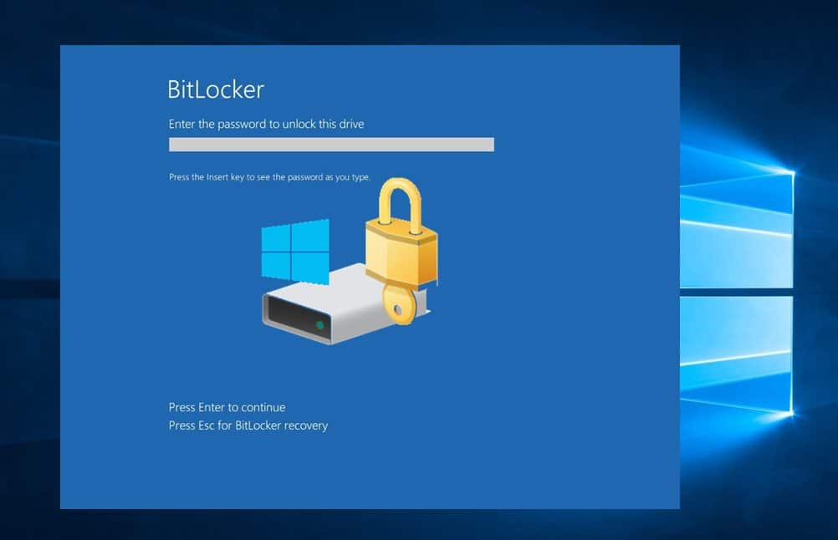

TPM — микросхема, предназначенная для реализации основных функций, связанных с обеспечением безопасности, главным образом с использованием ключей шифрования.

Использование смарт-карты или токена для снятия блокировки диска является одним из самых безопасных способов, позволяющих контролировать, кто выполнил данный процесс и когда. Для снятия блокировки в таком случае требуется как сама смарт-карта, так и PIN-код к ней.

При запуске с зашифрованного загрузочного диска система опрашивает все возможные хранилища ключей — проверяет наличие TPM, проверяет USB-порты или, если необходимо, запрашивает пользователя (что называется восстановлением). Обнаружение хранилища ключа позволяет Windows расшифровать ключ VMK, которым расшифровывается ключ FVEK, уже которым расшифровываются данные на диске.

Я исследовал принципы выбора используемой операционной системы, основных программ и подпрограмм. Предприятие остановило выбор на операционной системе – Microsoft Windows 7. Основаниями для выбора были ее неприхотливость, быстрая установка, небольшой размер системы, распространенность (на домашних компьютерах большинства сотрудников тоже установлена эта система, позволяет поработать над срочными проектами).

Изучал характеристики и особенности эксплуатации вычислительной техники, используемой в организации, технологию регистрации необходимой информации. Исследовал способы ее быстрого сбора и передачи, как классифицируется и кодируется. Ознакомился со структурой локальной сети компании, принципами ее использования и способами распределенной обработки данных. Локальная сеть компании объединяет все отделы, для доступа в Интернет используетсяDSL, кабельный модем, точки беспроводного доступа встроены в маршрутизатор. Помогал при устранении неполадок в локальной сети предприятия. На практике изучал назначение, а также принципы и способы, по которым построены, функционируют, практически используются созданные на предприятии базы данных*.*Одним из моих заданий было заполнение базы данных по документам. Проще говоря, я делал опись. Я вносил наименование, номера, количество экземпляров, подлинность и прочую информацию. предприятия в уже существующую базу. В ходе работы ознакомился, каким образом осуществляется защита личных данных и разрешенный доступ к ним.

Изучал, какими методами на предприятии защищают информацию от искажения и несанкционированного доступа, разобрался в целесообразности применения выбранных информационных технологий. Для защиты информации учреждение использует антивирус Касперского. Я проводил “почти” самостоятельную установку и обновление программы на некоторых компьютерах.

**Сетевая организация предприятия.**

Для работы такого крупного предприятия как OOO "AZIA KRAFT" необходима локальная сеть. По территории предприятия проложены настенные кабельные каналы с интегрированными силовыми розетками и розетками ЛВС. Каждый из компьютеров в офисе подключен к одному из портов коммутатора ЛВС, расположенного в специально выделенном помещении. В этом помещении, представляющем собой коммутационный узел и серверную, располагаются также 6 серверов (сервер электронной почты, сервер учета трафика, веб - сервер, сервер IP ATC, вычислительный сервер и файловый сервер), которые обслуживают данное предприятие. Сюда же проведены оптоволоконные линии связи от двух различных операторов. Балансировка трафика осуществляется с помощью Интернет - Контроль Сервера.

Примененная ЛВС на данном предприятии дает следующие преимущества:

* предоставление работникам общего доступа к различным сетевым ресурсам: накопителям, принтерам, графическим устройствам, благодаря этому требуется меньшее количество периферийных устройств;
* предотвращение дублирования и порчи файлов за счет ограничения доступа к конфиденциальным или уязвимым данным на сервере;
* более эффективная защита централизованных баз данных, чем для отдельного компьютера. При необходимости для наиболее важных данных могут создаваться резервные копии;
* централизованное администрирование снижает количество людей, которым необходимо управлять устройствами и данными в сети, что снижает временные затраты и расходы компании;
* обеспечение эффективного взаимодействия работников друг с другом (посредством электронной почты, службы обмена голосовыми и мгновенными текстовыми сообщениями);
* повышена надежность всей информационной системы, поскольку при отказе одного компьютера другой, резервный, может взять на себя его функции и рабочую нагрузку. Процесс обработки данных также можно распределить по нескольким компьютерам, что позволяет избежать перегрузки одного компьютера задачами обработки.

На данном предприятии созданы все условия для успешной и надежной работы локальных сетей. В общем инфраструктура участка включает в себя системы электропитания и освещения, системы безопасности, структурированную кабельную систему и другие системы.

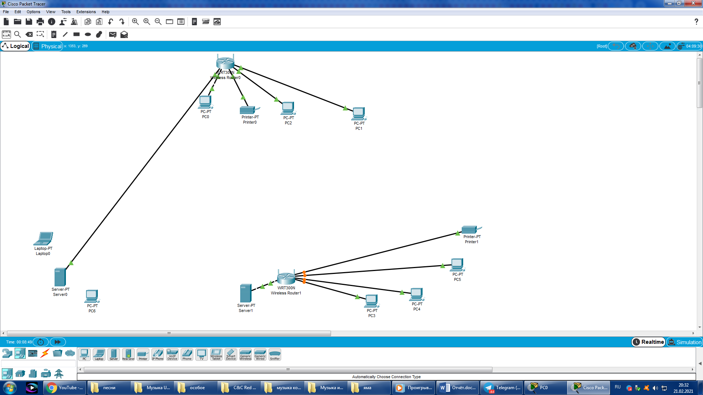

Примерная организация сети в одном из офисов.

Там используются ИБП активного типа Smart-UPS 3000 2U Rack, которые могут обеспечить работу сети в случае отключения подачи питания от основных источников в течение одного часа. Также там есть резервные генераторы, но они для погрузочно-разгрузочного оборудования и к офису отношения не имеют. Вычислительная техника на предприятии находится в отличном состоянии. Все компьютеры на предприятии были обновлены с 20019 года, следовательно, на них установлены новые детали, предоставляющие комфортную работу для любых целей. За состоянием средств вычислительной техники следит системный администратор - техник, которому постоянно приходится осуществлять ремонт и модернизацию ПК.

Защита компьютеров от несанкционированного доступа, антивирусной защиты, защита данных от сбоев и поломок компьютеров:

1. на проходной предприятие охраняется людьми, окна защищены тонировочной пленкой и решётками, повсюду установлены камеры видеонаблюдения, также установлены кнопки вызова службы спасения, пожарной и тревожная кнопка вызова полиции;
2. осуществление логической защиты при включении: на BIOS, идентификация и подтверждение подлинности пользователей при доступе в сеть, а также разграничение доступа пользователей к компьютерным ресурсам;
3. архивация данных, резервное копирование для защиты от потери информации;
4. в случае сбоев быстрое восстановление данных на последний момент перед сбоем;
5. демонтаж устройств ввода и вывода информации;
6. антивирусная защита: Kaspersky Internet Security;

Производственная технологическая практика сыграла огромную роль в приобретении практических навыков.

В процессе прохождения практики я отработал практические навыки по установке операционных систем Windows 7 и Windows Server, базы данных Access, драйверов периферийных устройств, прикладного программного обеспечения. На практике я закрепил знания и навыки, полученные в ВУЗе.

В ходе практики я изучил должностные обязанности программиста, а также были закреплены теоретические знания по изученным дисциплинам, что в дальнейшем мне пригодится.

**Работа с Access.**

Одно из моих первых настоящих заданий была разработка базы данных.

Цели создания базы: база данных была создана для учета продукции торговой организации. База данных позволяет вести учет, контроль, а также получать информацию о нужном виде продукции.

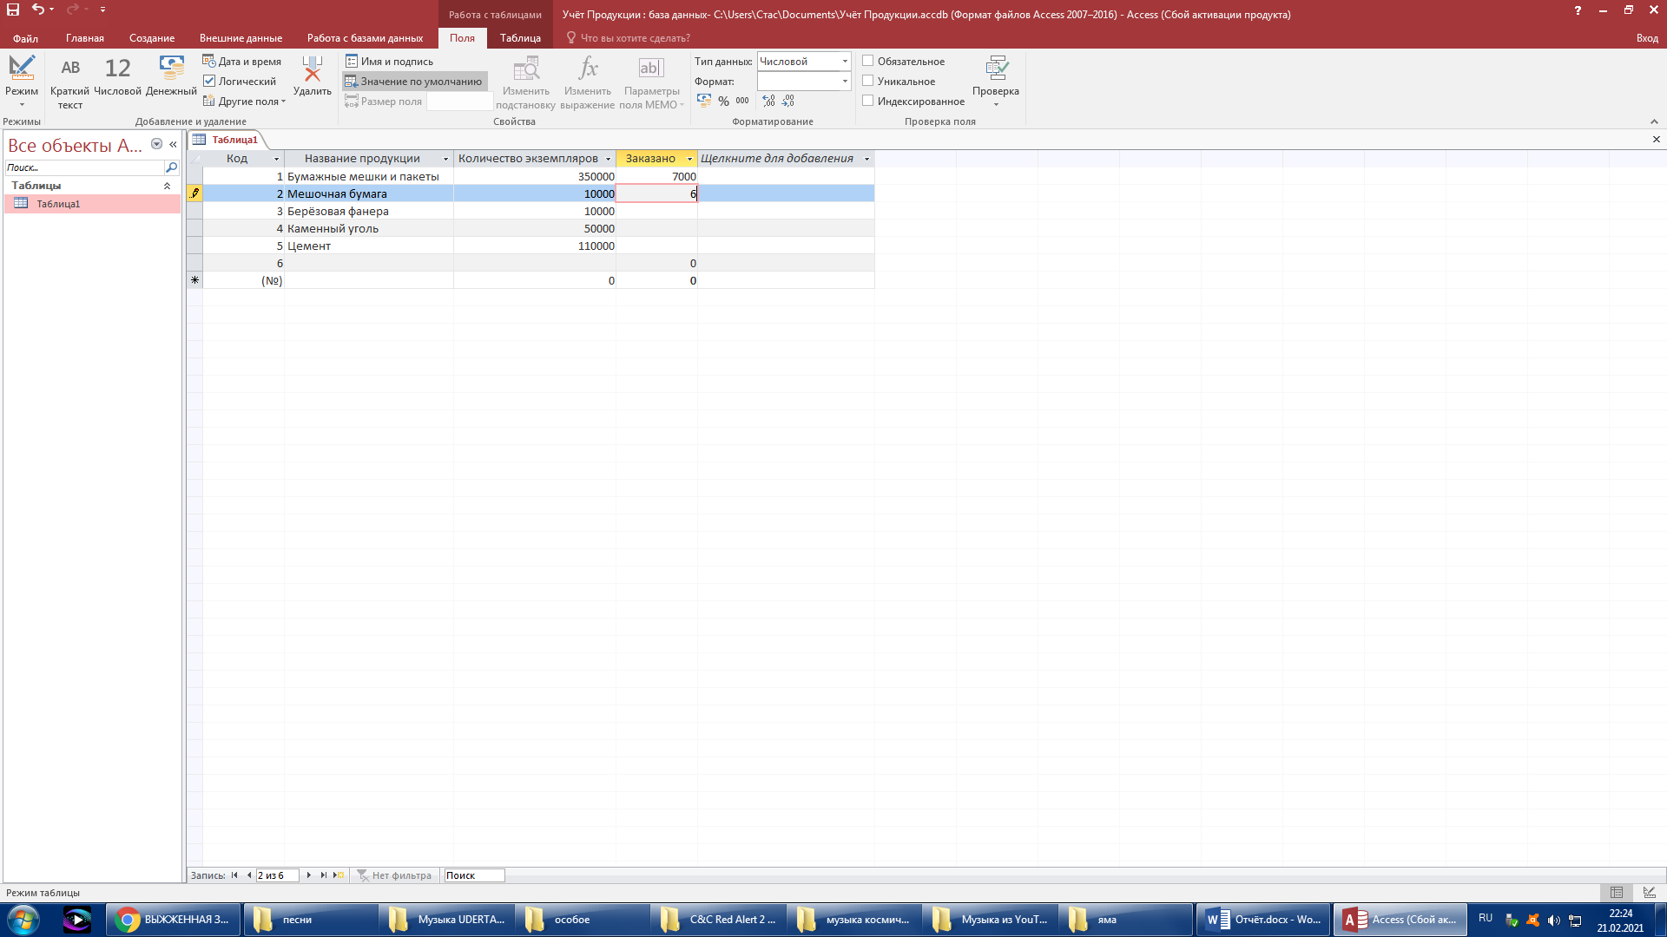

Пример наполнения “фундамента” для будущей БД.

Целевые группы пользователей: база данных создана для администраторов базы данных для изменения базы при ошибках, а также для гостей (покупателей), которые могут ознакомиться со списком продукции, их цены, и найти нужного им поставщика. Администратор входит в базу через пароль, видит общую форму, через которую знакомится с отчетами фирмы, с покупателями и поставками. При входе гость (покупатель) увидит кнопочную форму, предназначенную для перехода на форму покупок по видам, где они могу ознакомиться с нужным им ассортиментом. Это я делал в MS Access под надзором руководителя практики.

Описание Microsoft Access

Microsoft Access - популярная, востребованная система управления базами данных, основанная на фирменном движке от лидирующего мирового разработчика ПО и использующая эксклюзивные наработки в области проектирования данных и нормализации отношений между дискретными таблицами и сущностями БД. В программе доступен интуитивный конструктор таблиц, позволяющий автоматизировать все стандартные операции в среде Access, а также создавать индексы и ключи посредством штатного графического интерфейса, доступного в редакторе. То же самое касается и запросов: пользователь может делать выборку данных из таблиц, применять сортировку, группировку или объединение извлекаемого содержимого посредством нескольких нажатий мыши. В оболочке СУБД также доступно генерирование графических форм для демонстрации контента в наглядном репрезентативном стиле с опцией предварительной калькуляции, преобразования или обработки числовых и текстовых данных соответственно. Наконец, нативная оболочка приложения Access позволяет генерировать индивидуализированные отчеты с целью предоставить конечному пользователю максимально информативную и четкую информацию в нужном визуальном представлении.

Наряду с альтернативными проприетарными решениями от сторонних разработчиков, программа Access выделяется следующими ключевыми наработками и фишками:

* создание источников данных на базе списка SharePoint; папки данных Outlook; ODBC-контейнера; XML, Excel или текстового файла; HTML-документа; базы данных MS SQL Server или Azure и прочих объектов
* интегрированные механизмы сжатия базы данных в архив резервной копии, а также восстановление содержимого из нее
* возможность написания индивидуальных макросов для автоматизации рутинных операций с элементами базы. Готовые макросы можно вызывать путем нажатия мыши на соответствующей пиктограмме на панели выбора ранее созданных шаблонов либо при использовании горячей комбинации клавиш на клавиатуре
* встроенный редактор кода на языке программирования Visual Basic. Написанные вручную образцы кода можно также добавлять в структуру макросов Access, либо использовать в качестве опциональных шаблонов при выполнении уже знакомых, штатных операций
* встроенная нативная поддержка платформы SharePoint, в результате чего стало возможным добавление к макету базы заранее заготовленных наработок на базе движка этого мощного программного механизма
* интерактивная справочная поддержка, предоставляющая развернутые сведения о новых, еще незнакомых функциях Access с пошаговой детализацией на любых пунктах, содержащихся в руководстве
* достаточно солидное и разнообразное множество шаблонов БД, позволяющих превратить в нужную инфо-модель любой массив информации: от списка бизнес-контактов и спроектированной механики отслеживания задач до FAQ-мануала вашего текущего проекта в режиме “Вопрос-ответ” и активного представления вашего канала продаж с проекцией перспективных трендов посредством графиков и диаграмм.

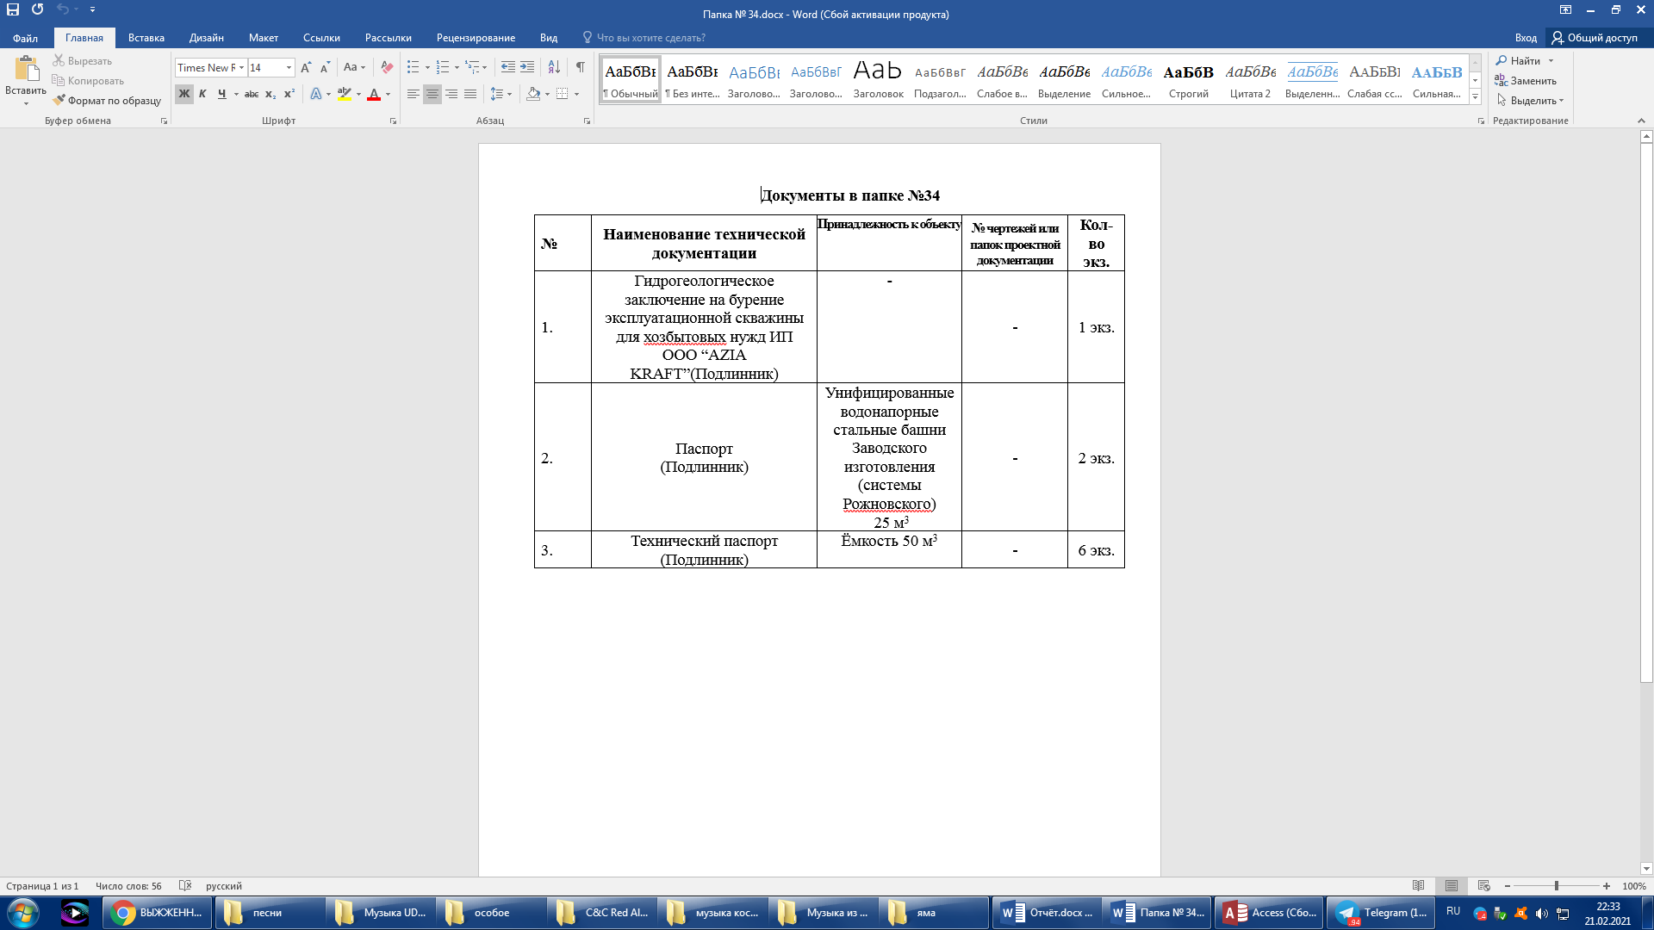

Пример того, как мне надо сделать. (Пример дан в ворде).

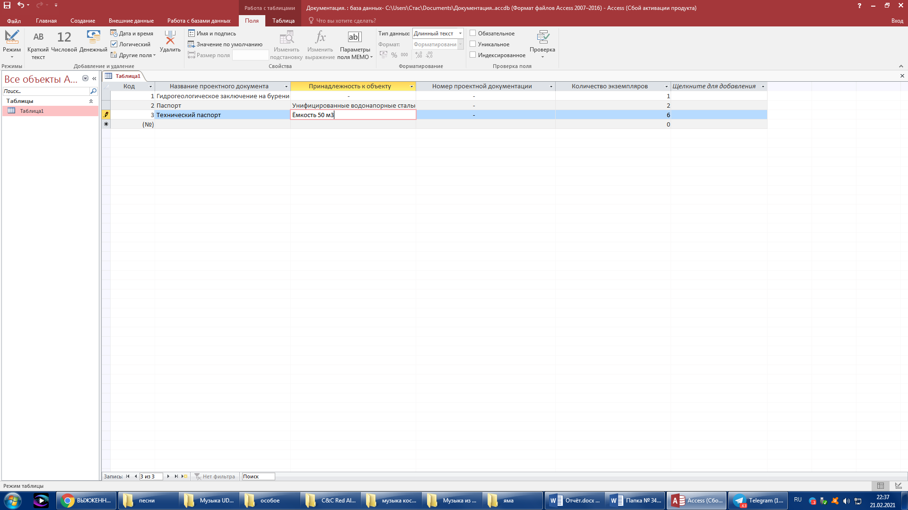

Пример того, как я сделал в Access.

На предприятие внедрена и функционирует информационная система «1С: Предприятие». Внутренний документооборот в основном ведется по средствам данной информационной системы. Учет кадров, бухгалтерский учет, учет материальных запасов на складах предприятия, расчет заработной платы сотрудников и др.  Сбор первичной информации осуществляется как в бумажном виде, так и в электронном.

1С: Предприятие — программный продукт компании «1С», предназначенный для автоматизации деятельности на предприятии. «1С: Предприятие» предназначено для автоматизации бухгалтерского и управленческого учётов, экономической и организационной деятельности предприятия.

Платформа «1С: Предприятие 8.3» — это основа, без которой невозможно использовать ни одно прикладное решение линейки «1С». Фактически это фундамент для установки одной или нескольких конфигураций. Этот принцип является общим для всех версий «1С»: как для самой актуальной — программа «1С» 8.3, так и для предыдущих — система «1С: Предприятие 8.2», 8.0, 7.7 и др.

На основе платформы программисты «1С» пишут программы (конфигурации) для пользователей. Платформа «1С» очень функциональна, она включает в себя широкий список самых разных возможностей.

В свою очередь конфигурация — это весь функционал, который обеспечивает работоспособность платформы. Таким образом, первый элемент не может существовать отдельно от второго. Любой программист может доработать прикладное решение под индивидуальные задачи компании, но платформа при этом останется неизменной.

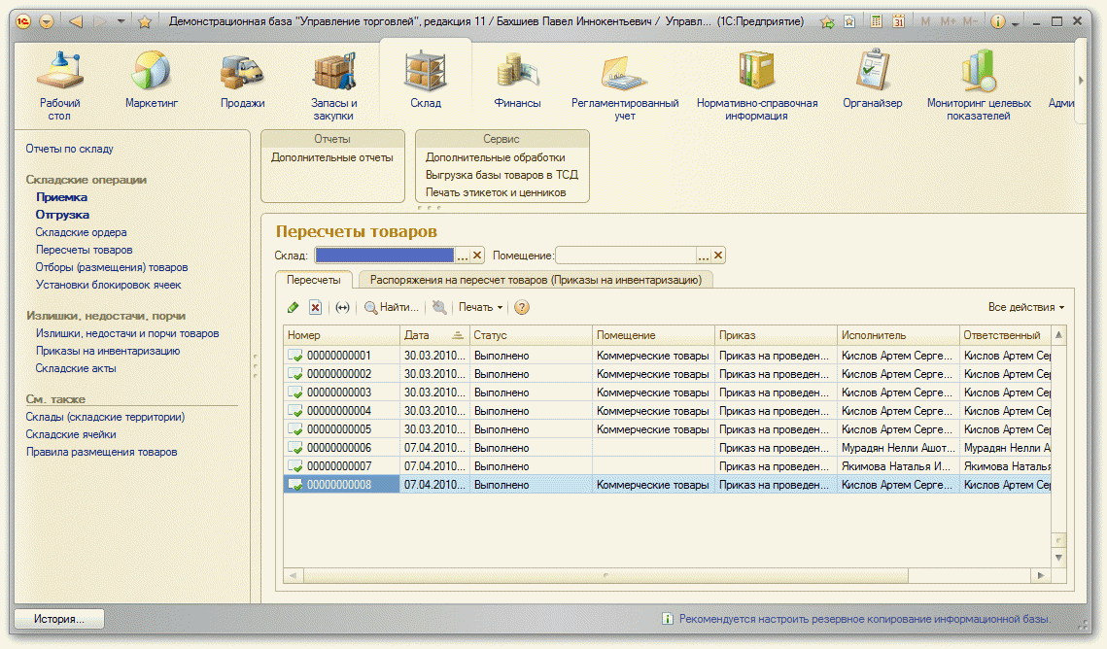

Пример того, как мне надо было сделать.

**Установка сети.**

**Помимо работ с БД, мне также приходилось иметь дело с сетевой архитектурой. Вот некоторые задания для практики от администратора:**

Внедрить и наладить беспроводную локальную сеть, основанную на беспроводной технологии передачи данных Wi-Fi:

1.     Демонтировать существующую проводную локальную сеть, основанную на витой паре.

2.     Ознакомится с техническими требованиями для установки беспроводной локальной сети.

3.     Ознакомится с техническими характеристиками и инструкцией по эксплуатации необходимого оборудования.

4.     Установить оборудование.

5.     Произвести наладку и настройку оборудования и компьютерной техники для работы в беспроводной сети.

Всё это было выполнено мной, моим сокурсником, который тоже практиковался вместе со мной, и старшими офисными работниками.

Необходимое оборудование:

* Сетевые адаптеры. Эти адаптеры (также называемые сетевыми интерфейсными платами (NIC)) подключают компьютеры к сети, чтобы те могли обмениваться данными. Сетевой адаптер можно подключить к порту USB или Ethernet на компьютере или установить внутри компьютера в свободное гнездо расширения PCI.
* Маршрутизаторы и точки доступа. Маршрутизаторы соединяют компьютеры и сети друг с другом (например, с помощью маршрутизатора можно подключить локальную сеть к Интернету). Маршрутизаторы также позволяют нескольким компьютерам использовать одно подключение к Интернету. Для совместного подключения к Интернету через беспроводную сеть необходим беспроводной маршрутизатор. Точки доступа позволяют компьютерам и устройствам подключаться к беспроводной сети.

При установке беспроводной локальной сети в главном офисе ООО «AZIA KRAFT» использовался маршрутизатор D-Link AirPremier DWL-2700AP.  На каждый компьютер был установлен сетевой адаптер для беспроводной сети D-Link P-3000.

Установка сети осуществляется в несколько этапов:

1.     Установить все необходимое оборудование.

2.     Настроить подключение к Интернету.

3.     Соединить компьютеры. (Запустить мастер настройки сети)

4.     Тестирование работоспособности сети.

5.     Устранение неполадок (если имеются).

Установка оборудования.

На каждый компьютер, находящийся в офисе был установлен сетевой адаптер для работы в беспроводной сети. Сетевой адаптер был вмонтирован в PCI-порт материнской карты. Было установлено соответствующее программное обеспечение в виде драйвера.

Маршрутизатор был подключен к компьютеру- серверу по средствам RJ-45-порта. На сервер был установлен драйвер и соответственно настроен.

Настройка подключения к Интернету.

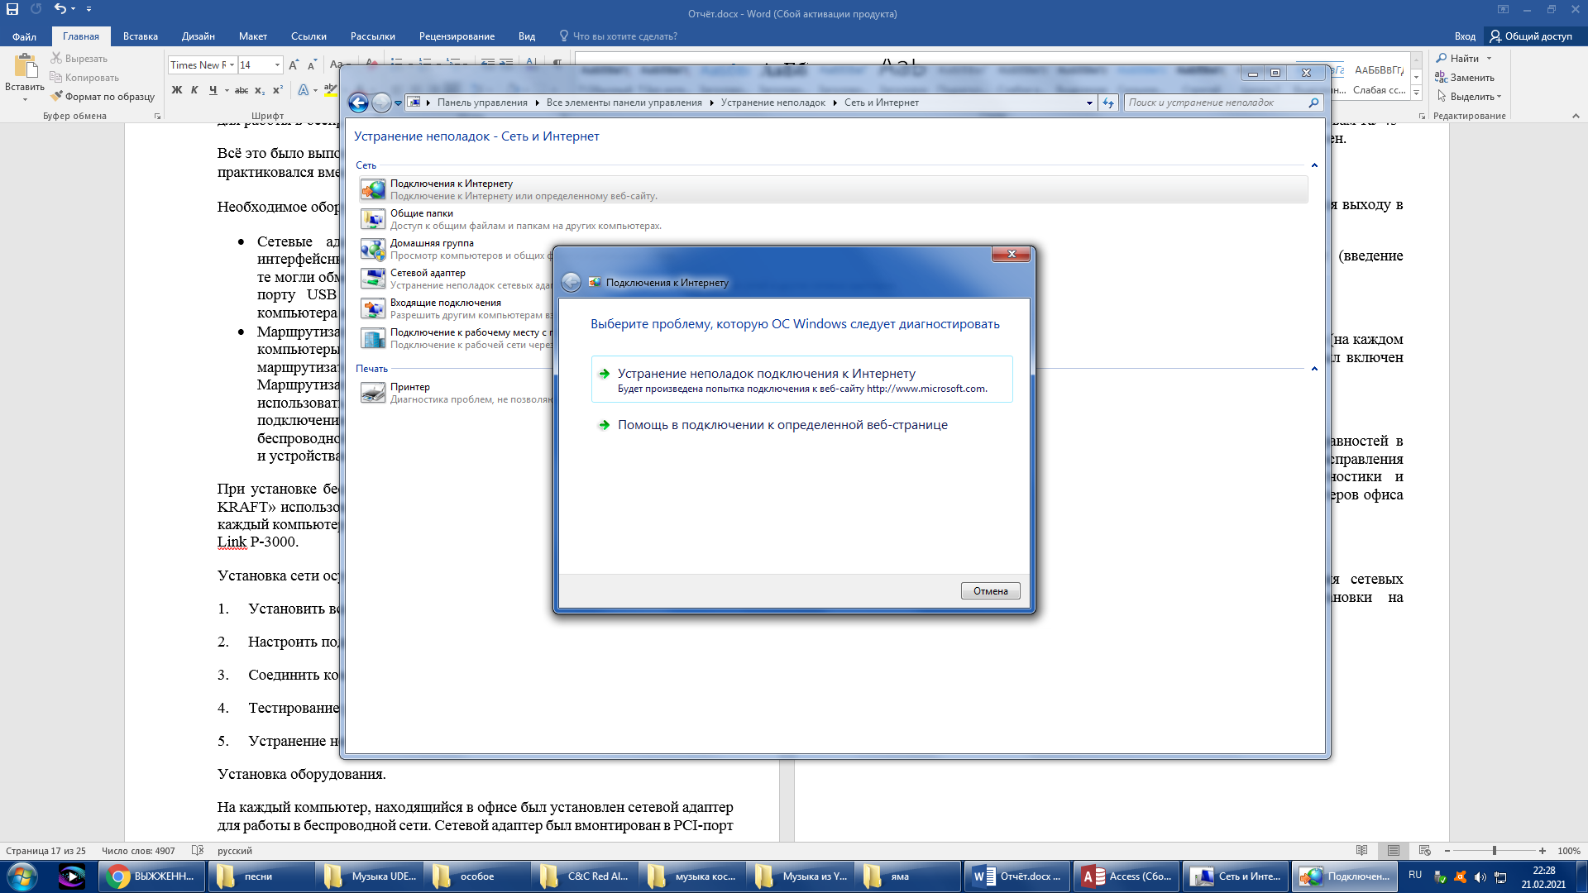

Маршрутизатор беспроводной сети был подключен к имеющемуся выходу в сеть Интернет.

Была произведена настройка подключения к сети Интернет (введение соответствующих IP-адресов и т.д).

Соединение компьютеров.

Компьютеры были подсоединены к беспроводной локальной сети (на каждом компьютере было включено сетевое обнаружение, на сервере был включен необходимый мастер настройки беспроводной сети).

Тестирование работоспособности беспроводной сети.

Для тестирования работоспособности сети и выявления неисправностей в работе сети на сервере был запущен «Мастер диагностики и исправления сетевых проблем».  После работы запущен «Мастера диагностики и исправления сетевых проблем» выяснилось, что один из компьютеров офиса не может быть опознан сетью.

Устранение неполадок.

Выявленная при работе «Мастера диагностики и исправления сетевых проблем» проблема была решена по средствам переустановки на «проблемном» компьютере драйверов сетевого адаптера.

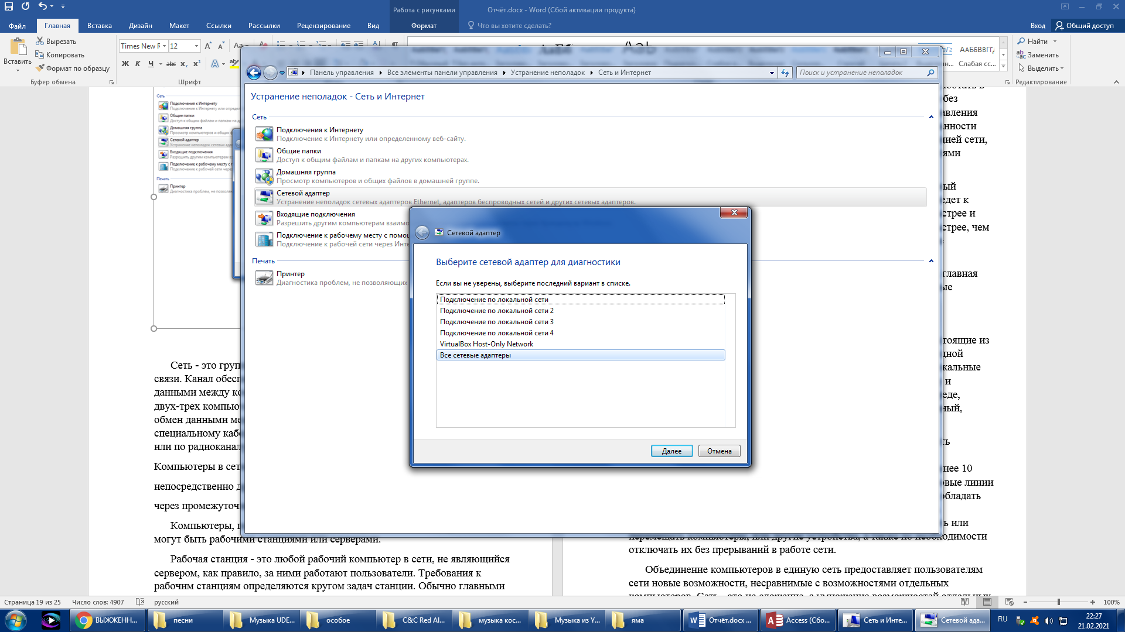

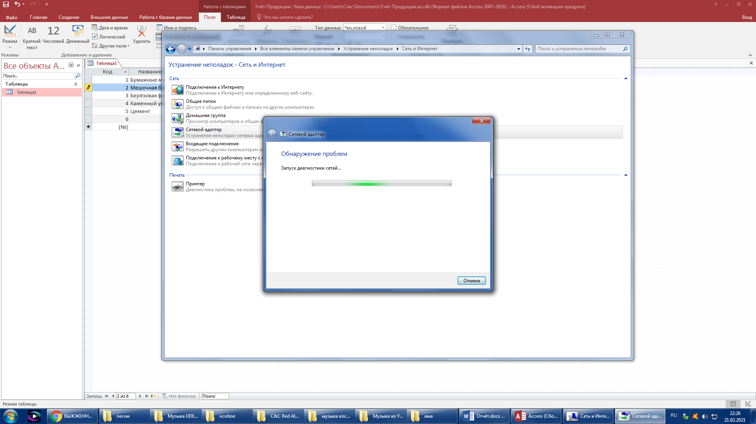

Сеть. Основные понятия

      Сеть - это группа компьютеров, соединенных друг с другом каналом связи. Канал обеспечивает обмен данными внутри сети (то есть обмен данными между компьютерами данной группы). Сеть может состоять из двух-трех компьютеров, а может объединять несколько тысяч ПК. Физически обмен данными между компьютерами может осуществляться по специальному кабелю, телефонной линии, волоконно-оптическому кабелю или по радиоканалу.

Компьютеры в сети можно соединять:

непосредственно друг с другом (так называемое двухточечное соединение);

через промежуточные узлы связи.

      Компьютеры, подключенные к сети, могут выполнять две функции: они могут быть рабочими станциями или серверами.

      Рабочая станция - это любой рабочий компьютер в сети, не являющийся сервером, как правило, за ними работают пользователи. Требования к рабочим станциям определяются кругом задач станции. Обычно главными требованиями являются требования к быстродействию и к объему оперативной памяти.

      Серверы - это компьютеры, которые управляют всей сетью и накапливают у себя все данные рабочих станций. Серверы могут работать в автоматическом режиме - они стоят без клавиатуры и иногда даже без монитора, но в любом случае серверы осуществляют функции управления сетью и концентрации данных. Администратор сети - лицо, в обязанности которого входят все вопросы, связанные с установкой и эксплуатацией сети, а также решение всех проблем, связанных с правами и возможностями пользователей сети.

      Обычно в качестве сервера выбирается самый большой и мощный компьютер в сети. Однако развитие компьютерной техники явно ведет к уменьшению внутренних компонентов - компьютер становится быстрее и экономичнее. Поэтому за короткий срок сервер может устареть быстрее, чем обычные компьютеры, к которым не предъявляются такие высокие требования.

      Принято различать локальные и глобальные сети. В сущности, главная разница между ними понятна уже по названиям, но есть и некоторые существенные технологические отличия.

Локальные сети

      Локальные сети (от английского local - местный) - это сети, состоящие из близко расположенных компьютеров, чаще всего находящихся в одной комнате, в одном здании или в близко расположенных зданиях. Локальные компьютерные сети, охватывающие некое предприятие или фирму и объединяющие разнородные вычислительные ресурсы в единой среде, называют корпоративными (от английского corporate - корпоративный, общий). Примеры: банковская сеть, сеть учебного заведения.

      Важнейшей характеристикой локальных сетей является скорость передачи данных, поэтому компьютеры соединяются с помощью высокоскоростных адаптеров со скоростью передачи данных не менее 10 Мбит/с. В локальных сетях применяются высокоскоростные цифровые линии связи. Кроме того, локальные сети должны легко адаптироваться, обладать гибкостью: пользователи должны иметь возможность располагать компьютеры, подключенные к сети там, где понадобится, добавлять или перемещать компьютеры, или другие устройства, а также по необходимости отключать их без прерываний в работе сети.

      Объединение компьютеров в единую сеть предоставляет пользователям сети новые возможности, несравнимые с возможностями отдельных компьютеров. Сеть - это не сложение, а умножение возможностей отдельных компьютеров. Локальная сеть позволяет организовать передачу файлов из одного компьютера в другой или другие, совместно использовать вычислительные и аппаратные ресурсы, совмещать распределенную обработку данных на нескольких компьютерах с централизованным хранением информации и многое другое. С помощью компьютерной локальной сети осуществляется коллективное использование технических ресурсов, что благотворно воздействует на психологию и поведение пользователя не только в сети, но и в реальной жизни.

В качестве программной практики, для того чтобы кодить мне предложили поработать с макросами в MS Office. Макрос - это макрокоманда (так звучит в правильном переводе с англ. языка), содержащая последовательность действий, записанных пользователем. Запись производится с помощью встроенного в пакет Microsoft Office языка программирования - **Visual Basic for Application (VBA)**. Нужны они для того, чтобы избавиться от рутинного выполнения одних и тех же действий. Например, каждый день приходиться удалять из ежедневных отчетов по несколько столбцов и добавлять новые строки для шапки и т.п. Можно записать один раз все эти действия макрорекордером, а в дальнейшем только вызывать записанный макрос, и он все сделает за пользователя.

Для записи макроса достаточно включить запись, совершить набор желаемых действий и остановить запись. В дальнейшем записанную последовательность можно назначить на горячую клавишу.

Итак, надо сделать вставку таблицы 3х3 одним нажатием сочетания Ctrl+Shift+A: Нажимаем «Запись макроса». Откроется окно создания макрокоманды. Нажмем «Назначить макрос — клавишам». В появившемся меню кликнем по строке «Новое сочетание клавиш» и нажмем одновременно Ctrl+Shift+A. Назначить, закрыть. Переходим непосредственно к записи действия. Нажимаем «Вставка», «Таблица». Выделяем желаемую область, к примеру, 3х3. После создания таблицы возвращаемся в меню «Вид», «Макросы». Остановить запись. Готово. По нажатию Ctrl+Shift+A будет создавать таблица 3х3. Это работает и при уже созданной таблице. Теперь попробуем создать макрос, который будет заменять в тексте все буквы «ё» на «е», а также вместо двойных пробелов вставлять одинарные. Полезно при редактировании текстов. Переходим в уже знакомое нам меню «Макросы» и начинаем запись. Назначаем комбинацию клавиш Ctrl + Shift + D. В меню «Главная» находим кнопку «Заменить». В верхнее поле вводим «ё»; в нижнее — «е». Нажимаем заменить все. Не закрывая окно, вводим в верхнее поле два пробела, а в нижнее — один. Заменить все. Готово. «Вид», «Макросы», «Остановить запись».

Подобные мини-задания выполнялись и в других программах пака MS Office, вроде MS Excel и MS Access.

**Работа c Excel.**

# Описание Microsoft Excel.

**Excel** – это универсальная программа, которая позволяет работать с различными форматами данных. В Excel вы можете вести домашний бюджет, производить как простые, так и очень сложные расчеты, хранить данные, организовывать различные дневники, составлять отчеты, строить графики, диаграммы и многое-многое другое.

**Программа Excel** входит в состав пакета Microsoft Office, который состоит из целого набора продуктов, позволяющих создавать различные документы, электронные таблицы, презентации и многое другое.

Помимо программы Microsoft Excel существует еще целый ряд похожих программ, которые также в своей основе используют работу с электронными таблицами, но Excel однозначно самая популярная и мощная из них, и по праву считается флагманом этого направления.

У Microsoft Excel существует множество достоинств, но самым весомым является, конечно же, ее универсальность. Варианты применения Excel практически безграничны, поэтому, чем больше у вас багаж знаний по этой программе, тем большее число применений вы сможете для нее найти. Ниже перечислены возможные области применения приложения Microsoft Office Excel.

1. **Работа с числовыми данными**. Например, составление самых различных бюджетов, начиная от домашнего, как самого простого, и, заканчивая бюджетом крупной организации.
2. **Работа с текстом**. Разнообразный набор инструментов для работы с текстовыми данными дает возможность представить даже самые сложные текстовые отчеты.
3. **Создание графиков и диаграмм**. Большое количество инструментов позволяет создавать самые различные варианты диаграмм, что дает возможность представить ваши данные наиболее ярко и выразительно.
4. **Создание схем и рисунков**. Помимо графиков и диаграмм, Excel позволяет вставлять на рабочий лист множество различных фигур и рисунки SmartArt. Эти инструменты значительно увеличивают возможности визуализации данных в программе.
5. **Организация списков и баз данных**. В Microsoft Office Excel изначально была заложена структура строк и столбцов, поэтому организовать работу со списками или создать базу данных является для Excel элементарной задачей.
6. **Импорт и экспорт данных**. Excel позволяет обмениваться данными с самыми различными источниками, что делает работу с программой еще более универсальной.
7. **Автоматизация однотипных задач**. Использование макросов в Excel позволяет автоматизировать выполнение однотипных трудоемких задач и свести участие человека до единственного щелчка мышью для запуска макроса.
8. **Создание панелей управления**. В Excel существует возможность размещать элементы управления прямо на листе, что позволяет создавать наглядные интерактивные документы.
9. **Встроенный язык программирования**. Встроенный в приложение Microsoft Excel язык программирования Visual Basic for Applications (VBA) позволяет расширить возможности программы как минимум в несколько раз. Знание языка открывает для вас совершенно новые горизонты, к примеру, создание своих пользовательских функций или целых надстроек.

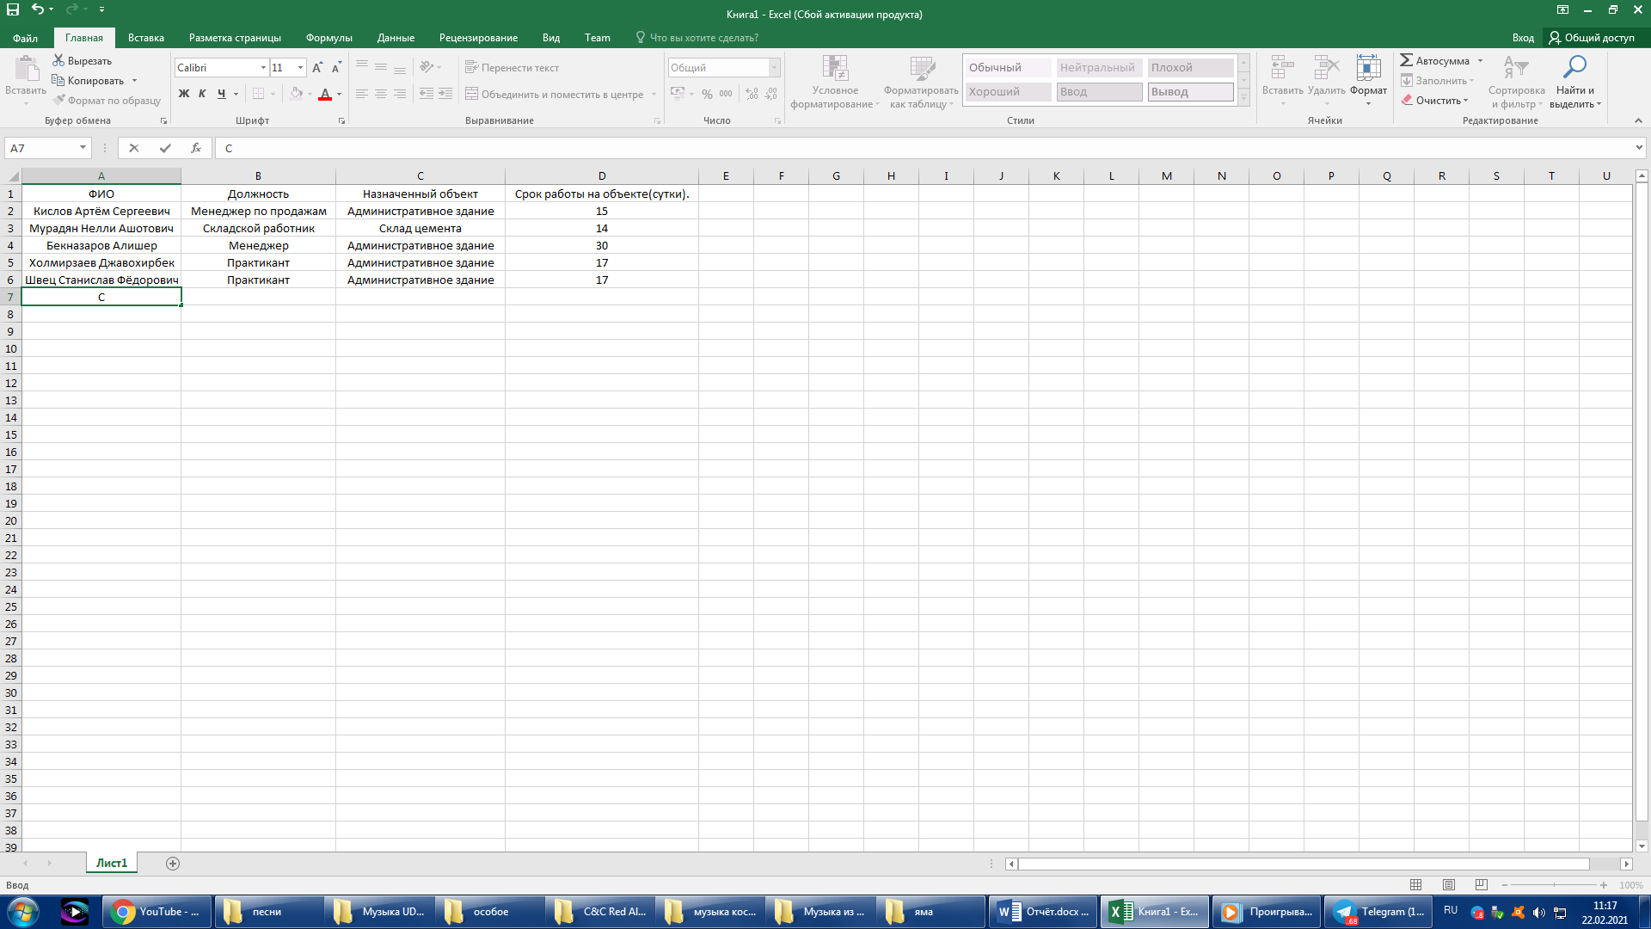Начинаю заполнять один из документов.

Ещё мы упражнялись в удалённом управлении офисным оборудованием. Например, была поставлена задача напечатать одним из офисных принтеров документ, который был только на устройстве дома (ПК). Для имитации условий удалённости, мы вышли за территорию участка и с помощью WI-FI от дома одного из сотрудников скомандовали принтеру печатать. Делалось это с ноутбука. Для начала надо было войти в свою учётную запись, затем передавался документ на офисный ПК, и потом командовалась печать. Сотрудник в офисе по телефону подтвердил действия принтера и печать нужного документа. Таким образом сотрудники могут частично работать из дома. Использовалась программа Radmin.

Radmin – это одна из лучших и самых известных программ удаленного управления компьютерами для платформы Windows. Вы можете подключаться к удаленным компьютерам как по локальной сети, так и через Интернет из любой точки мира.

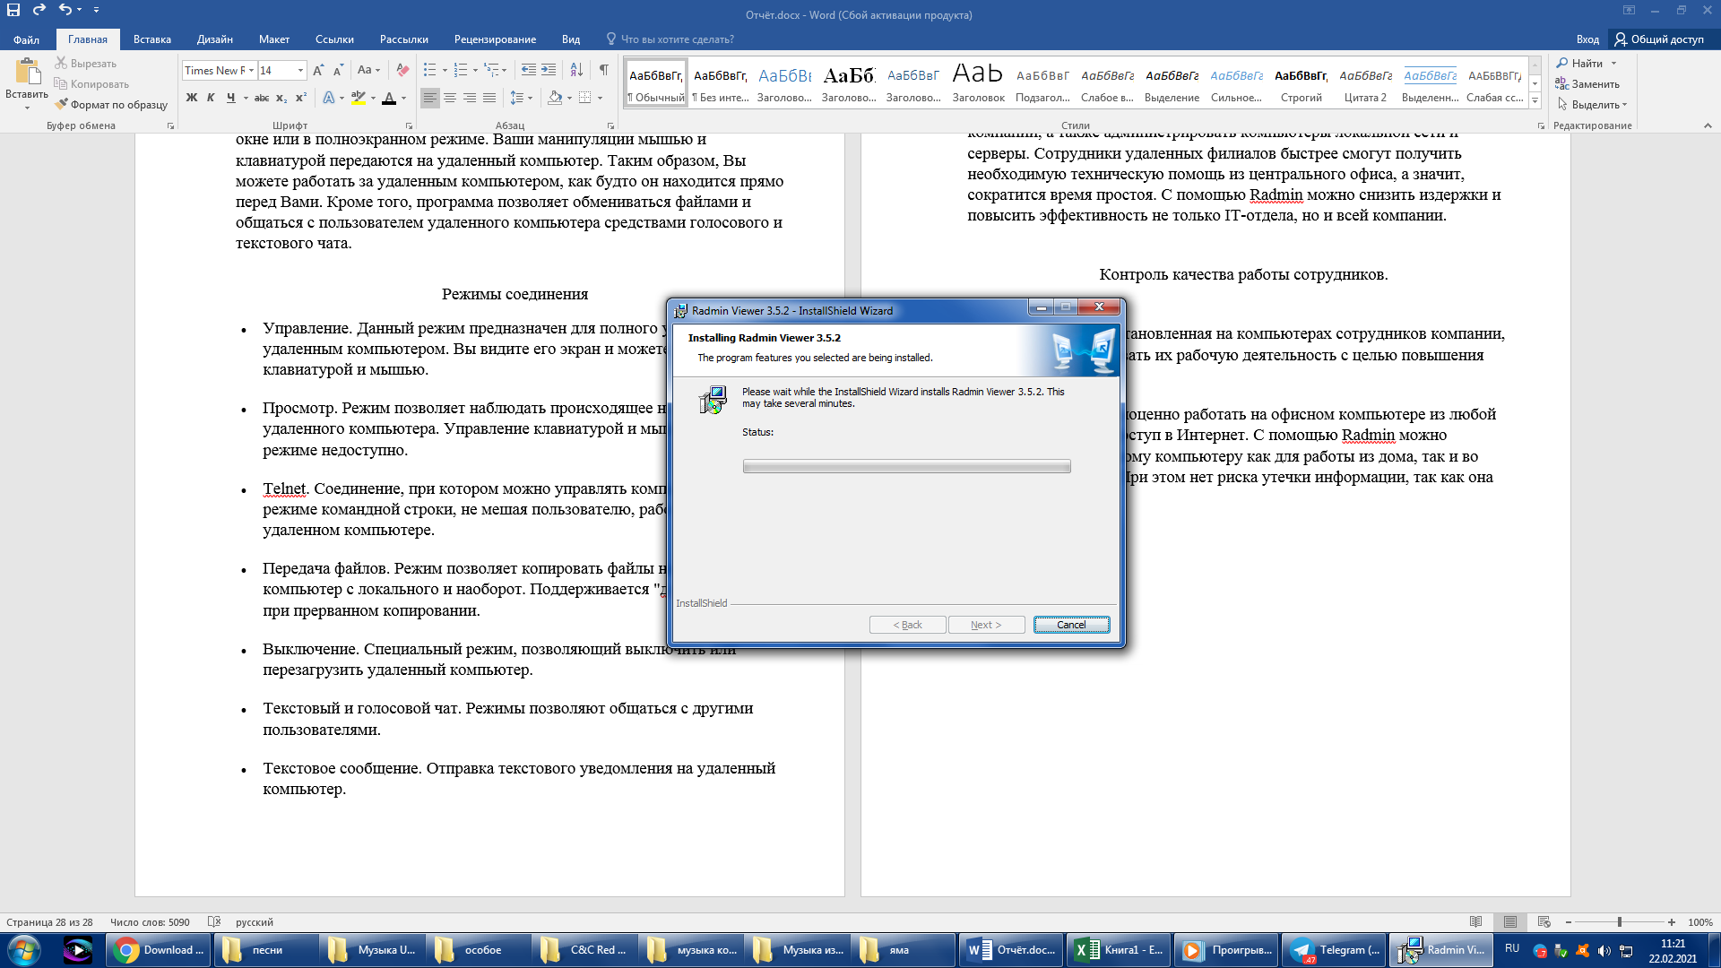

Установка Radmin на локальный ПК.

### Как работает Radmin.

Вы видите экран удаленного компьютера на своем мониторе в отдельном окне или в полноэкранном режиме. Ваши манипуляции мышью и клавиатурой передаются на удаленный компьютер. Таким образом, Вы можете работать за удаленным компьютером, как будто он находится прямо перед Вами. Кроме того, программа позволяет обмениваться файлами и общаться с пользователем удаленного компьютера средствами голосового и текстового чата.

### 

### Готовое к использованию приложение.

### Режимы соединения

* Управление. Данный режим предназначен для полного управления удаленным компьютером. Вы видите его экран и можете управлять его клавиатурой и мышью.
* Просмотр. Режим позволяет наблюдать происходящее на экране удаленного компьютера. Управление клавиатурой и мышью в этом режиме недоступно.
* Telnet. Соединение, при котором можно управлять компьютером в режиме командной строки, не мешая пользователю, работающему на удаленном компьютере.
* Передача файлов. Режим позволяет копировать файлы на удаленный компьютер с локального и наоборот. Поддерживается "докачка" файлов при прерванном копировании.
* Выключение. Специальный режим, позволяющий выключить или перезагрузить удаленный компьютер.
* Текстовый и голосовой чат. Режимы позволяют общаться с другими пользователями.
* Текстовое сообщение. Отправка текстового уведомления на удаленный компьютер.
* Intel® AMT. Специальный режим, позволяющий включать и выключать удаленный компьютер, управлять его BIOS, управлять загрузкой операционной системы и загружать удаленный компьютер с локального CD диска или из файла.

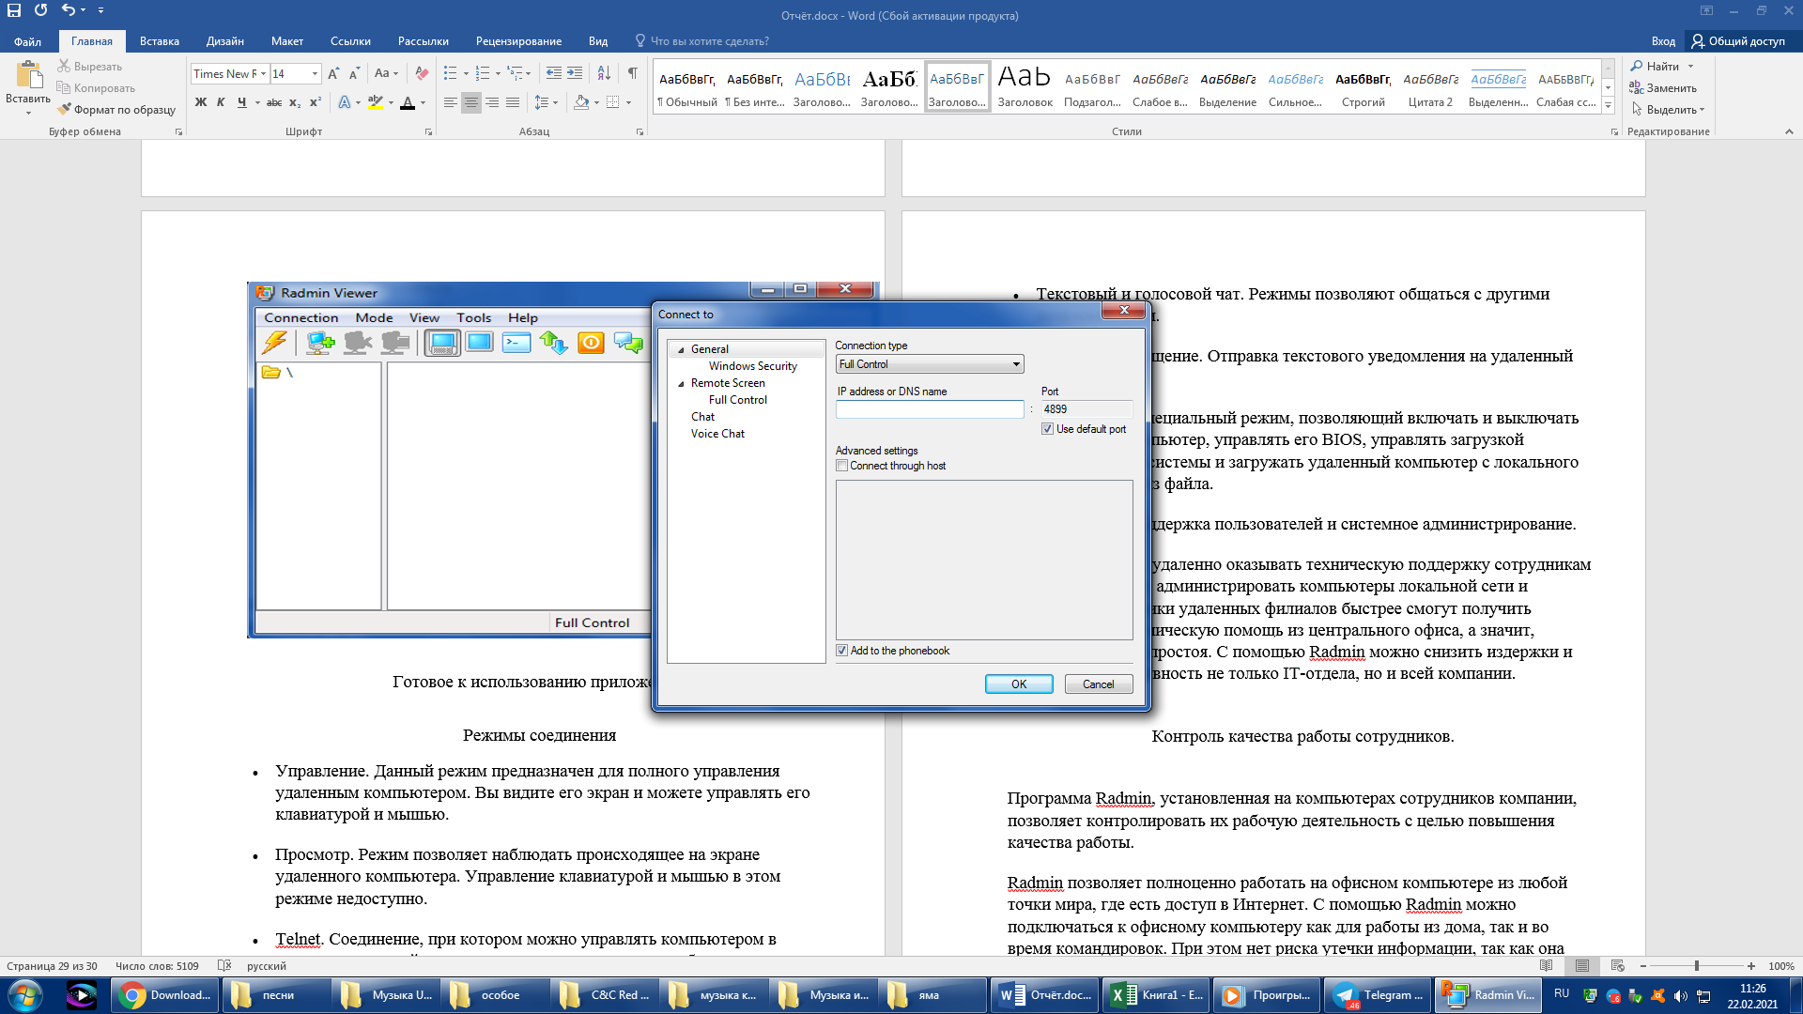

Подключаемся к доступным ПК.

Техническая поддержка пользователей и системное администрирование.

Radmin позволяет удаленно оказывать техническую поддержку сотрудникам компании, а также администрировать компьютеры локальной сети и серверы. Сотрудники удаленных филиалов быстрее смогут получить необходимую техническую помощь из центрального офиса, а значит, сократится время простоя. С помощью Radmin можно снизить издержки и повысить эффективность не только IT-отдела, но и всей компании.

Контроль качества работы сотрудников.

Программа Radmin, установленная на компьютерах сотрудников компании, позволяет контролировать их рабочую деятельность с целью повышения качества работы.

Radmin позволяет полноценно работать на офисном компьютере из любой точки мира, где есть доступ в Интернет. С помощью Radmin можно подключаться к офисному компьютеру как для работы из дома, так и во время командировок. При этом нет риска утечки информации, так как она остается в офисе.

**Заключение.**

Во время прохождения практики я подкрепил полученные во время учебы теоретические навыки практическими. Познакомился с организацией, структурой и принципами функционирования предприятия. Развил коммуникационные навыки. Получил опыт работы в коллективе.

Во время прохождения практики показал себя, как способного и ответственного сотрудника. Вовремя справлялся с поставленными задачами. Индивидуальное задание, полученное на предприятии, было исполнено полностью и в срок.

Во время прохождения практики закрепил свои знания в области информационных систем, антивирусных программ, компьютерных сетей, администрирования и др.

Получил опыт работы с офисными приложениями от Майкрософт – Excel и Access. Научился командовать удалённо с помощью Radmin. Также узнал много нового по ИБ и работе с приложениями для защиты информации. Попрактиковался ещё и в железе: компонентах ПК, ИБП, охранных системах и пр.

**Список использованной литературы.**

1. Ольга Ефремова: Требования охраны труда при работе на персональных электронно-вычислительных машинах (ПК). [Альфа-Пресс](https://www.labirint.ru/pubhouse/697/), 2008 г
2. Виталий Петрович Леонтьев. Microsoft Excel 2016. ЛитРес 2016 г.
3. Мэтью Макдональд. Access 2010: The Missing Manual. O’Reilly.
4. Е. Хрусталева и Максим Радченко. 1C: Предприятие 8.3. Практическое пособие разработчика. Примеры и типовые приёмы. 1С-Паблишинг.

# В. Олифер, Н. Олифер. Компьютерные сети. Принципы, технологии, протоколы. Издательство Питер. 2016 г.